REPORTE DE PUNTOS EN CERO Y SIN DATOS
Reporte generado: 05-08-2026 14:04:30 UTC

RESUMEN EJECUTIVO
Total de puntos analizados: 99
Puntos con datos disponibles: 99
Puntos marcando cero: 6
Puntos sin datos disponibles: 0
Porcentaje en cero: 6.06%
Porcentaje sin datos: 0.00%

Gráfica de distribución de puntos:
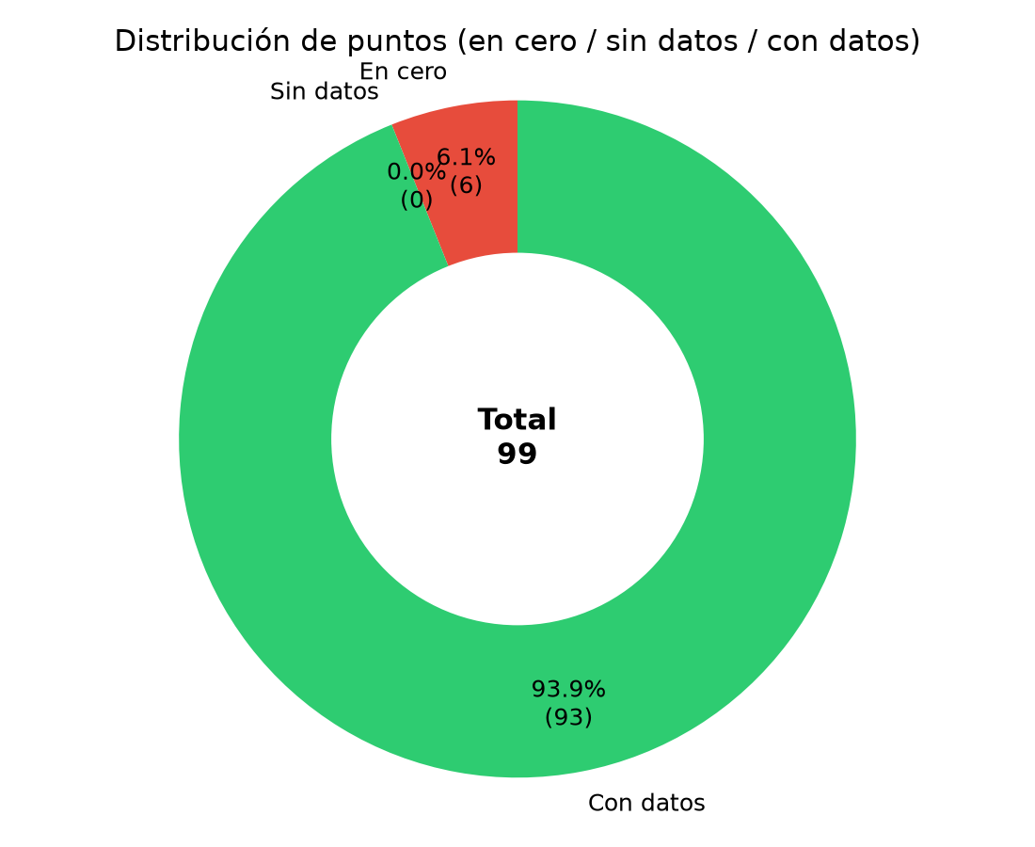

PUNTOS MARCANDO CERO
Los siguientes puntos están registrando consumo cero en los últimos días:
Nodo ID | Nombre del Punto | Empresa | ID Empresa
000009-00 | Copec Costanera | COPEC | 000009
000009-02 | Estanque Reutilización | COPEC | 000009
000009-03 | Lavado Automático Norte | COPEC | 000009
000008-04 | Tobalaba | CORMUP | 000008
000007-04 | Elementary | Nido de Aguilas | 000007
000007-05 | Nido Piscina | Nido de Aguilas | 000007

PUNTOS SIN DATOS DISPONIBLES
Todos los puntos tienen datos disponibles.

Nota: «En cero» usa los últimos 3 días de datos. «Sin datos» se evalúa solo el día de hoy (acción diaria): sin CSV del día ni actividad en vivo del nodo.

